

Experiencia de aprendizaje 2:
Las especies en peligro de extinción

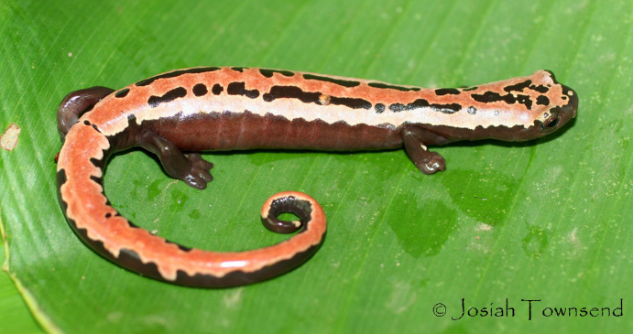

Total de sesiones: 3
Temas: Ecología, conservación, extinción de especies
Sesión 1. Duración 50 minutos.

1. Especies oaxaqueñas en peligro de extinción

En el siguiente enlace puede leer un artículo sobre el descubrimiento de nuevas especies de salamandras y el peligro de que se puedan extinguir.

a)
http://avanceyperspectiva.cinvestav.mx/Publicaciones/ArtMID/4126/ArticleID/755/Hallan-en-Oaxaca-nuevas-especies-de-salamandras-y-ya-est225n-en-peligro-de-extinci243n

Las salamandras son animales del grupo de los anfibios, puede encontrar mayor información en los siguientes enlaces:

b)
http://www.biodiversidad.gob.mx/especies/gran_familia/animales/anfibios/anfibios.html

c)
http://www.ib.unam.mx/m/revista/pdfs/54.-_1183.pdf

El profesor puede obtener dos copias de la nota a), y una copia de los siguientes dos artículos b) y c), con las cuales puede organizar grupos de 3 o 4 alumnos y repartir un documento por equipo. Cada equipo deberá leer el artículo y elaborar una ficha de contenido en donde sinteticen los puntos más importantes e interesantes del artículo. Para el caso del artículo c), sólo es necesario que el equipo lea el abstract (resumen del artículo) y la introducción.

Al finalizar la lectura y la ficha de contenido, cada equipo deberá leer su ficha respectiva frente al salón.

2. Analizando el fenómeno de la extinción

Comente con tus estudiantes: ¿Habían oído de las salamandras? ¿Han visto alguna? ¿En qué sitios se les encuentra? ¿Sabían que muchas de ellas están en peligro de extinción?

Pida a cada equipo que elaboren un concepto propio sobre lo que es la extinción. Reflexionen sobre las siguientes preguntas ¿Qué significa que algo esté en peligro de extinción? ¿cuáles son las causas de que haya especies que estén en peligro de extinción? ¿únicamente las plantas y animales pueden estar en peligro de extinción o hay otros aspectos a los cuales se puede aplicar este concepto?

Nuevamente, cada equipo deberá elaborar una ficha de contenido con los conceptos de extinción que discutió cada uno. Cada equipo leerá su concepto de extinción en plenaria. Las dudas que puedan surgir deben ser discutidas con el profesor.

En el siguiente enlace el profesor puede revisar el concepto de extinción para aclarar las dudas que puedan surgir de la discusión:

http://www.biodiversidad.gob.mx/especies/extincion.html

Sesión 2. Duración 50 min.

1. Debido a que no todos los organismos en peligro de extinción se encuentran en las mismas condiciones, se elaboran clasificaciones del grado de riesgo que pueden tener. Formen equipos de 3 personas y pida a sus estudiantes que elaboren una clasificación según sus propios criterios ¿cuántas categorías de riesgo podrían identificar? Es decir, considerando todo el rango posible de riesgo, iniciando con una especie que no está en riesgo hasta el otro extremo en donde una especie ya ha desaparecido de todos los hábitats.

Cada equipo debe elaborar una escala, la pueden plasmar en una libreta o en rotafolios.

2. Una vez elaborada su clasificación, comparen con los criterios que se utilizan a nivel nacional e internacional:

En México se utiliza la Norma Oficial Mexicana NOM-059-ECOL-2001, cuyo texto completo se puede consultar en el siguiente enlace:

http://www.biodiversidad.gob.mx/pdf/NOM-059-ECOL-2001.pdf

Las categorías de riesgo de extinción se encuentran resumidas en el siguiente enlace. El profesor puede exponerlas a su grupo y explicar su significado.

http://www.biodiversidad.gob.mx/especies/catRiesMexico.html

A nivel internacional se utiliza la Lista Roja de la Unión Internacional para la Conservación de la Naturaleza (IUCN), cuyos criterios son distintos a los de México:

http://www.biodiversidad.gob.mx/especies/catRiesMundo.html

3. En la página 4 de la NOM-059 se encuentran las categorías de riesgo y en la página 11 el listado de los anfibios que se encuentran en alguna de ellas. Cada equipo se puede llevar de tarea buscar qué especies de anfibios se encuentran en su región e cotejar con esta lista si se encuentran en riesgo. Esta búsqueda la pueden realizar por internet y pueden guiarse tanto por el nombre común de las especies como por el científico, para lograr que su búsqueda sea más eficiente.

Sesión 3. Práctica de campo

1. Puesta en práctica

Pida a sus estudiantes que realicen una consulta con personas de su comunidad ¿Qué plantas o animales han desaparecido de la comunidad? ¿A qué se debió su desaparición? ¿Qué debería hacerse para recuperarlas y que vuelvan a aparecer?

Con esta información, y con la clasificación del grado de riesgo, que crearon con anterioridad, elaboren una Guía de animales y plantas de su comunidad en peligro de extinción. Si es posible identificar el nombre científico del organismo, anótenlo en la guía, y de ser necesario, realicen una segunda consulta con las personas que conozcan estos organismos.

